PRIMA CONVOCAZIONE: 06.11.07

. AVVISO N. 83 .

(CONVOCAZIONE COMMISSIONE INTERNET e
NUOVE TECNOLOGIE

E’ convocata la Commissione Internet e Nuove Tecnologie per martedì 6 novembre 2007 alle ore 15,00 nel laboratorio di informatica 2 della sede centrale con il seguente ordine del giorno:

- nomina dei Referenti delle sedi staccate;
- situazione dei laboratori e proposte di riassetto laboratori alla luce delle richieste 2006/2007 per via Bonini e di quelle per il laboratorio 1 sede centrale;
- proposta laboratorio Linux;
- distribuzione per consultazione e prova di Kubuntu Desktop 7.10 i386 (live);
- introduzione graduale di OpenOffice in parallelo a MicrosoftOffice;
- certificazioni ECDL alunni, Docenti e propaganda del corso di preparazione presentato nel POF;
- Formazione e-tutor per la formazione e-learning integrata: progetto ForTutor Lombardia seconda edizione http://www.istruzione.lombardia.it/comunic/comunic07/ott07/protLO7771_07.htm;
- Corso sulla Privacy inserito nel POF;
- La Porta D’oro;
- Corsi e-learning su Moodle;
- Corso podcasting inserito nel POF;
- varie ed eventuali.

LA REFERENTE IL DIRIGENTE SCOLASTICO
Prof.ssa Laura Antichi Prof. Graziano Melzani

e. introduzione graduale di OpenOffice in parallelo a MicrosoftOffice

Download

http://it.openoffice.org/download/

I manuali in Italiano

http://it.openoffice.org/doc/manuali/index.html

- Elaboratore di testi
- Foglio di Calcolo
- Disegno vettoriale
- Presentazioni

f. Certificazioni ECDL alunni, Docenti e propaganda del corso di preparazione presentato nel POF

PROGETTO ECDL DOCENTI
Al Dirigente Scolastico Prof. Graziano Melzani;
Al Consiglio di Istituto;
Al DSGA

Oggetto: Formazione del personale Docente in servizio A.S. 2007/2008
Certificazione Informatica di base e avanzata in ambiente
Windows oppure in ambiente OpenSource (1).

Si propone a tutto il personale Docente in servizio, di partecipare al piano di formazione d’Istituto relativamente alle conoscenze informatiche.

Progetto:
A tutti i Docenti si offre l’opportunità di conseguire la Patente Informatica del Computer (European Computer Driving Licence - ECDL) secondo due possibili modalità:

- ECDL START (4 moduli a scelta) – certificazione intermedia;
- ECDL FULL (tutti e 7 i moduli) – certificazione completa.

La legislazione italiana di riforma della Scuola, specifica il “pieno rispetto del principio di pluralismo delle soluzioni informatiche offerte dall’informazione tecnologica”, pertanto le due precedenti certificazioni, potranno essere conseguite, a scelta del personale, sia nella versione “proprietaria” Windows che nella versione “libera” OpenSource.

Per il personale, che avesse già conseguito tale certificazione (ECDL FULL), e solo per questi, si propone:

- ECDL ADVANCED (4 moduli)

Ogni modulo è indipendente dagli altri e comporta una certificazione separata ottenibile superando il relativo esame.

Aspetto economico:
Rimborso del costo della Skill Card (Tessera d’Iscrizione valida 3 anni);
Rimborso del costo degli esami sostenuti proficuamente;
Rimborso delle spese di missione per eventuali esami fuori provincia di servizio (ECDL ADVANCED).
Le ore di formazione saranno riconosciute secondo le modalità previste dalla contrattazione d’Istituto e del CCNL.

Supporto tecnico per la preparazione agli esami:
Sarà messo a disposizione del personale Docente, una ampia sezione, riservata, del Forum d’Istituto, dove sarà possibile dialogare tra corsisti e condividere problematiche sui Moduli d’esame e chiedere aiuto, ai colleghi più esperti, reperire ulteriori materiali di studio, esercitazioni pratiche, prove d’esame, simulazioni, ecc.

Modalità di adesione alla formazione:
L’adesione si intende volontaria, a richiesta dell’interessato che si impegna con l’Istituto a perseguire attivamente e in tempi adeguati l’obiettivo della formazione cioè il conseguimento della Certificazione per la quale si candida.

Allegati:
Allegato 1: Moduli dell’ECDL START e ECDL FULL
Allegato 2: Syllabus 4.0 (programma) dettagliato dei Moduli ECDL START e ECDL FULL

Allegato 3: Moduli dell’ECDL ADVANCED (AM3, AM4, AM5, AM6)
Allegato 4: Syllabus (programma) dettagliato del Modulo ECDL ADVANCED AM3 (Elaborazione Testi)
Allegato 5: Modulo di richiesta adesione.

Cordiali saluti

Commissione Internet e Nuove Tecnologie
La referente
Laura Antichi

PROGETTO ECDL STUDENTI

Al Dirigente Scolastico Prof. Graziano Melzani;
Al Consiglio di Istituto;
Al DSGA

Oggetto: Formazione degli studenti A.S. 2007/2008
Certificazione Informatica di base in ambiente
Windows oppure in ambiente OpenSource (1).

Si propone a tutti gli studenti (con precedenza agli studenti del biennio), di partecipare al piano di formazione d’Istituto relativamente alle conoscenze informatiche.

Progetto:
a tutti gli studenti (con precedenza agli studenti del biennio) si offre l’opportunità di conseguire la Patente Informatica del Computer (European Computer Driving Licence - ECDL) secondo due possibili modalità:

  - ECDL START (4 moduli a scelta) – certificazione intermedia;
  - ECDL FULL (tutti e 7 i moduli) – certificazione completa.

Aspetto economico:
- Rimborso del costo della Skill Card (Tessera d’Iscrizione valida 3 anni) al conseguimento della Patente Full;
- Rimborso del costo degli esami sostenuti proficuamente.

Supporto tecnico per la preparazione agli esami:
Sarà messo a disposizione del personale Docente, una ampia sezione, riservata, del Forum d’Istituto, dove sarà possibile dialogare tra corsisti e condividere problematiche sui Moduli d’esame e chiedere aiuto, ai colleghi più esperti, reperire ulteriori materiali di studio, esercitazioni pratiche, prove d’esame, simulazioni, ecc.

Modalità di adesione alla formazione:
L’adesione si intende volontaria, a richiesta dell’interessato che si impegna con l’Istituto a perseguire attivamente e in tempi adeguati l’obiettivo della formazione cioè il conseguimento della Certificazione per la quale si candida.

Allegati:
Allegato 1: Moduli dell’ECDL START e ECDL FULL
Allegato 2: Syllabus 4.0 (programma) dettagliato dei Moduli ECDL START e ECDL FULL

Allegato 5: Modulo di richiesta adesione.

Cordiali saluti

Commissione Internet e Nuove Tecnologie
La referente
Laura Antichi

DOCENTI

Modulo di adesione alla Formazione del personale Docente – Certificazione ECDL

Il sottoscritto (Nome e Cognome)
In servizio presso l’Istituto con contratto: | ◻ a Tempo Determinato  ◻ a Tempo Indeterminato
Indirizzo di posta elettronica

CHIEDE

di poter partecipare al seguente piano di formazione:

TIPO DI CERTIFICAZIONE | FIRMA PER ADESIONE
ECDL START (4 MODULI)
ECDL FULL (7 MODULI)
ECDL ADVANCED (*)
(*) Produrre fotocopia della Certificazione ECDL Full in copia conforme all’originale.

Il sottoscritto si impegna con l’Istituto a perseguire attivamente e in tempi adeguati l’obiettivo della formazione cioè il conseguimento della Certificazione per la quale si candida.

Brescia _________________
Firma

STUDENTI

Modulo di adesione alla Formazione studenti – Certificazione ECDL

Il sottoscritto (Nome e Cognome)
Studente dell’Istituto nel Liceo ________________________
Classe: __________________
Indirizzo di posta elettronica

CHIEDE
di poter partecipare al seguente piano di formazione:

TIPO DI CERTIFICAZIONE | FIRMA PER ADESIONE
ECDL START (4 MODULI)
ECDL FULL (7 MODULI)
(*) Produrre fotocopia della Certificazione ECDL Full in copia conforme all’originale.

Il sottoscritto si impegna con l’Istituto a perseguire attivamente e in tempi adeguati l’obiettivo della formazione cioè il conseguimento della Certificazione per la quale si candida.

Brescia _________________
Firma

g. Iscrizione fortutor

http://www.istruzione.lombardia.it/comunic/comunic07/ott07/protLO7771_07.htm
http://www.spazi.org/fortutor/index.php
Le iscrizioni saranno aperte dalle ore 12 del 5 novembre 2007.
Coloro i quali avevano già effettuato l'iscrizione al ForTutor 2007 senza poter accedere alla formazione dovrenano CONFERMARE tale iscrizione e avranno, in tal modo, priorità sui nuovi iscritti.
Le iscrizioni si intendono accettate entro i limiti di numero indicati nella circolare prot. 7771 del 1 ottobre 2007 e saranno confermate tramite pubblicazione in questa stessa pagina, oltre che via mail agli interessati, dopo la somministrazione del test per l'ammissione al secondo modulo.
120 posti, di cui indicativamente 80 per il personale docente e 40 per il personale ATA

h. Corso sulla Privacy inserito nel POF

B.1 Finalità generali

Conoscenza dei contenuti presenti nel:
nuovo Testo Unico in materia di protezione dei dati personali, denominato "Codice della privacy”

B.2 Obiettivi
1. conoscenza delle norme generali e specifiche che regolano la privacy: conoscenza di cosa si intenda per dati sensibili, giudiziari, identificativi;
2. sapersi orientare nella gestione del trattamento dei dati personali all’interno della scuola.

B.3 Contenuti
1. conoscenza delle norme per i soggetti pubblici nel trattamento dei dati personali;
2. conoscenza dei diritti dell’interessato: di conoscerne la fonte, di sapere per quali finalità e con quali modalità sono trattati e se/a chi detti dati vengono comunicati, riconoscendo a quest’ultimo particolari tutele in relazione ai dati sensibili;
3.conoscenza del riferimento all’articolo 96 del Testo Unico ha per oggetto il trattamento dei dati relativi agli studenti;
4. conoscenza dell’informativa;
5. conoscenza del consenso;
6. conoscenza delle risorse

B.4 Durata prevista del percorso
cinque incontri di 3 ore ciascuno

B.5 Descrizione di tutti gli aspetti didattico-organizzativi del progetto
n.1 incontro rivolto al personale ATA Collaboratori scolastici
n.2 incontri rivolto al personale ATA Assistenti Amministrativi (1° incontro come per gli altri, il secondo incontro sul lavoro e sulla protezione dei dati sui comp dell'ufficio)
n.1 incontro rivolto ai docenti (gruppo 1)
n.1 incontro rivolto ai docenti (gruppo 2)

B.6 Prodotto ( se previsto )
materiale di documentazione

i. La Porta D’oro

http://community.eun.org/enter.cfm

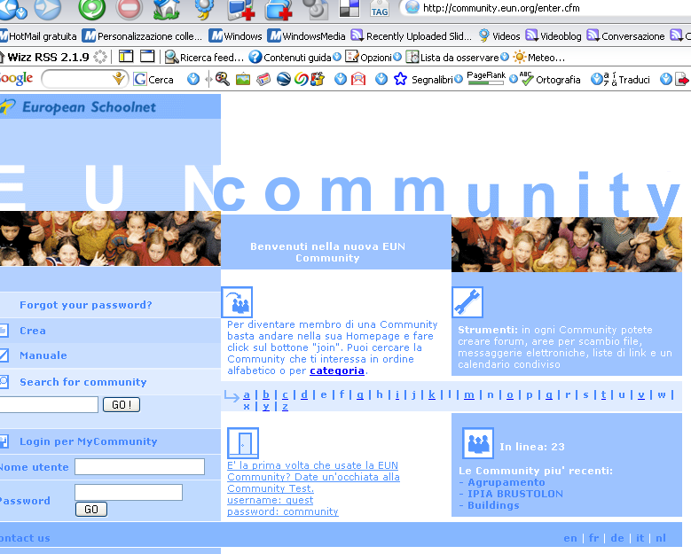

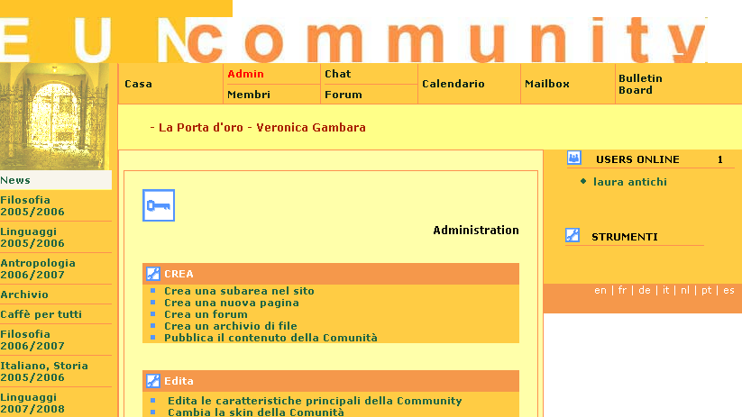
DENOMINAZIONE PROGETTO/ ATTIVITÀ :
Community La Porta d’Oro
Ambiente di lavoro e autoformazione per insegnanti e studenti dell’Istituto Superiore Statale Veronica Gambara di Brescia (Italy) Teacher training and workgroup – Istituto Statale Superiore Veronica Gambara (Italy).
Nel portale europeo, www.eun.org, nesso a disposizione per l’Istituto si vuole sviluppare un progetto educativo innovativo e aperto verso le reti scolastiche nazionali e regionali.

Il progetto è fortemente impegnato nel potenziamento e nella qualificazione dell'uso delle TIC nella scuola.

B.2 Obiettivi
Questa community, rivolta ai insegnanti-tutor e ad alunni, aperta all'Europa, si propone come luogo di crescita comune attraverso la condivisione di esperienze e conoscenze e prefigura in concreto il modello di rete e di e-learning.

B.3 Contenuti

Si intende costituire una piattaforma on-line per:
- scambio di idee, di informazioni e materiali didattici tra gli insegnanti di tutte le discipline;
- costruire piani di ricerca sull’insegnamento/apprendimento per favorire lo sviluppo di processi negli alunni;
- favorire la comunicazione tra alunni ed insegnanti;
- stimolare gli alunni alla discussione su questioni relative alla didattica e alla ricerca;
- cercare di migliorare il rapporto con la scuola;
- sviluppare nuove forme di approccio ai problemi;
- sollecitare l’uso guidato di Internet.

l. Corsi e-learning su Moodle

http://www.lezionionline.net/corsi/



Il 5 novembre è stato aperto il nuovo portale all’indirizzo: http://www.lezionionline.net/home/
Consiglio, per il momento, di riferirsi al primo link, essendo il nuovo portale ancora incompleto.

m. Corso podcasting inserito nel POF – elearning blended
B.2 Obiettivi
La progettazione dell'esperienza nasce dall’idea di individuare un argomento che possa attivare apprendimenti disciplinari (esempio “linguaggi multimediali”) e provocare evoluzione costruttiva delle già presenti motivazioni negli studenti per i podcast.
Obiettivi specifici di progetto
- Saper lavorare in gruppo con metodo di confronto e spirito di ricerca.
- Conoscere gli strumenti per fare ed ascoltare podcat, usandoli.
- Approfondimento dei materiali di studio.
- Saper lavorare su di una piattaforma di e-learning.
- Saper pianificare le varie fasi di un progetto podcast e rispettare le tempistiche di lavoro.
- Saper reperire informazioni da fonti diverse ed avanzate con metodologie di ricerca innovative
- Saper cogliere gli aspetti interdisciplinari del tema di produzione.
- Saper utilizzare strumenti collaborativi di costruzione della conoscenza.
- Saper documentare e presentare i risultati dell’attività.

B.3 Contenuti vedi sotto

B.4 Durata prevista del percorso
5 settimane

Gennaio 2008- Marzo 2008
14 ore on-line
6 ore in presenza

B.5 Descrizione di tutti gli aspetti didattico-organizzativi del progetto
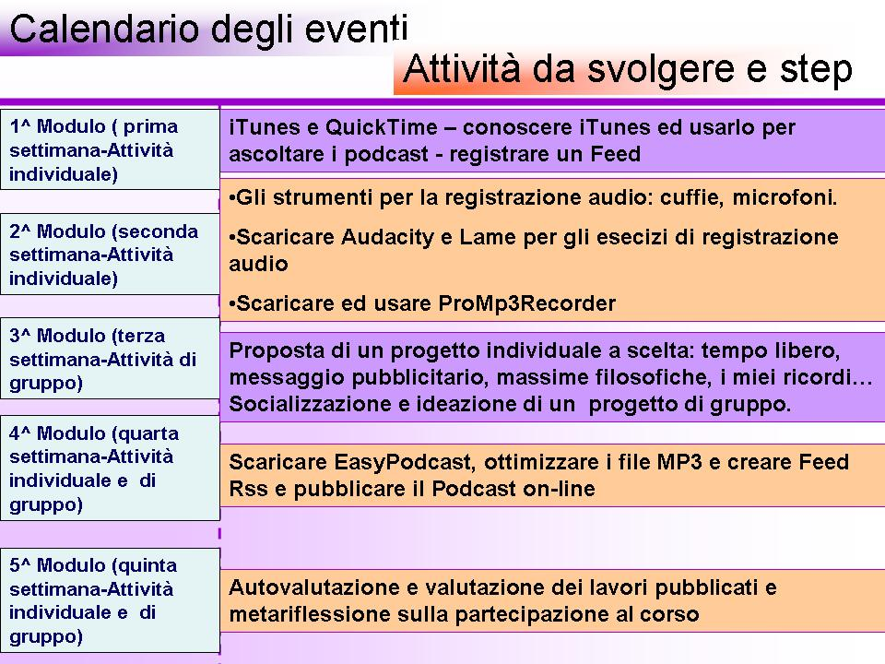

B.6 Prodotto Alla fine del percorso si potrà vedere un prodotto formativo, la realizzazione di un Podcast su supporto di rete, che avrà una forma e un contenuto, ricco di tecnologia e di contenuto. Il risultato realizzato riassumerà il lavoro svolto e dimostrerà nei discenti conoscenze, competenze ed abibiltà nuove e riaggiornabli.

Il Blog della Commissione: http://tecnologiegambara.blogspot.com/

